Справка о мероприятиях по пропаганде комплекса ГТО
в МБОУ СОШ № 8 им. П. А. Щипанова города Кузнецка за 2017 год.
Президент РФ Владимир Путин своим Указом от 24 марта распорядился ввести в действие физкультурный комплекс "Готов к труду и обороне" (ГТО) с 1 сентября 2014 года. Выполнившие нормативы комплекса будут отмечены золотыми, серебряными или бронзовыми знаками отличия, а также получат массовые спортивные разряды и звания. Обладание такими знаками отличия даст бонусы при поступлении в высшие учебные заведения.
В рамках пропаганды комплекса ГТО в МБОУ СОШ № 8 им. П.А.Щипанова были проведены:
- Мероприятие «Движение-это жизнь!» 1.09.2017 г. (6-8 классы)
( см. Приложение № 1)
Цель мероприятия: познакомить обучающихся с нормами ГТО посредством соревнования; повысить эффективность использования возможностей физической культуры и спорта в укреплении здоровья; воспитывать «здоровый дух соперничества».
Планируемые результаты:
Личностные: воспитание у детей бережного отношения к своему здоровью; формирование отношения детей и их родителей к своему здоровью как к основному фактору успеха на последующих этапах жизни.
Предметные: укрепление здоровья учащихся, содействие физическому развитию школьников.
Метапредметные:
Регулятивные
Оценка своих возможностей;
Познавательные
Формирование понятия ГТО;
Коммуникативные
Разрешение конфликтов;
Умение работать в команде на высокий результат.
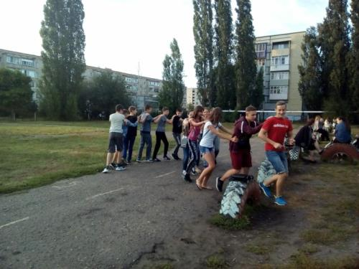
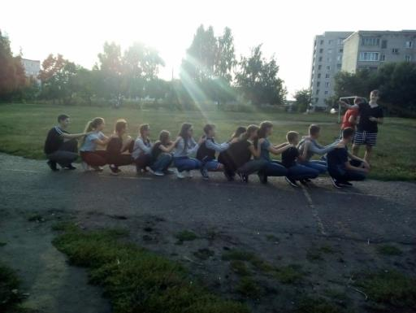

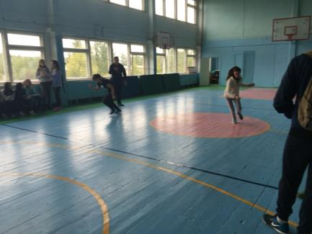
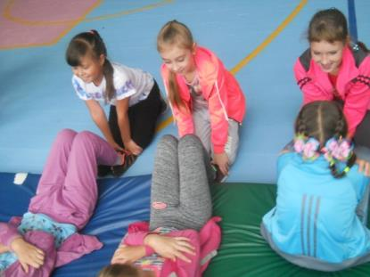

- День здоровья 13.09.2017 года (1-11 классы) ( см. Приложение № 2)
День здоровья проводится в школе осенью. Этот праздник призван пропагандировать здоровый образ жизни и занятие спортом. В этот день принято проводить различные викторины и эстафеты. Школьники очень любят различные праздники, например, новый год, первое сентября, но можно сказать, что особое место среди них занимает день здоровья в школе. Конкурсы, проводимые в этот праздник, вызывают у них неизменный энтузиазм.
Цели и задачи
  - День здоровья и спорта проводится с целью пропаганды среди учащихся школы здорового образа жизни, развития интереса к физической культуре и спорту.
  - Задачи:
- привлечение учащихся школы к занятиям спортом;
- выявление лучших спортсменов школы, привлечение их к участию в районных соревнованиях;
- пропаганда сдачи норм ГТО;
- проведение оздоровительных мероприятий, нацеленных на укрепление и сохранение здоровья учащихся и учителей;
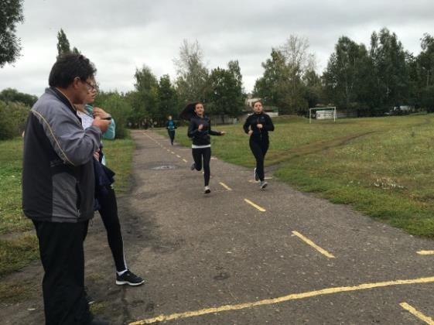
- повышение сопротивляемости организма детей и подростков к различным заболеваниям, работоспособности школьников, продуктивности их обучения
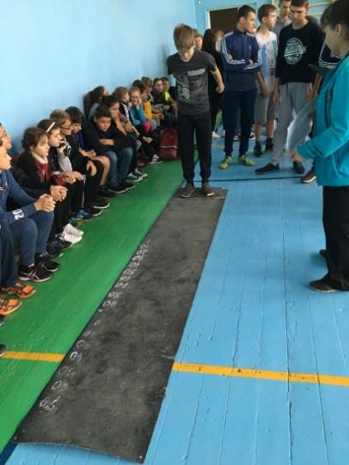
1-5 классы
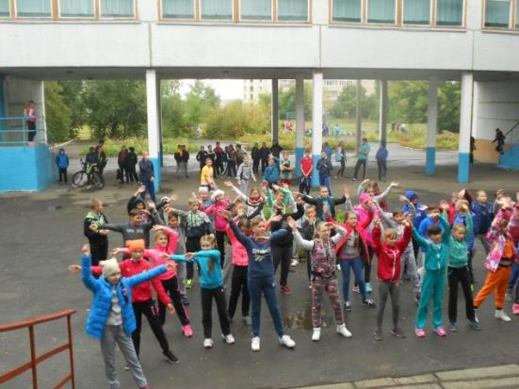
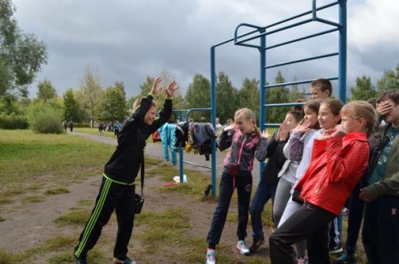
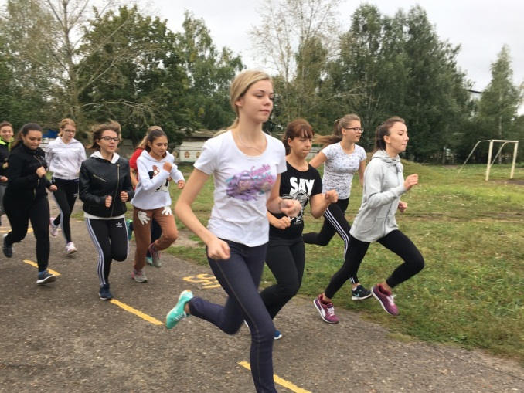

- Тестирование по плаванию 13.10.2017 ( 1-11 классы).
(см. Приложение №3)

Во исполнение поручения Губернатора Пензенской области И.А. Белозерцева (протокол № 10 от 25.05.2017) и с целью сохранения жизни и здоровья школьников в 2017-2018 учебном году будет продолжена реализация регионального проекта «Учусь плавать!», цель которого научить каждого школьника области уверенно держаться на воде и уметь проплыть не менее 25 метров.
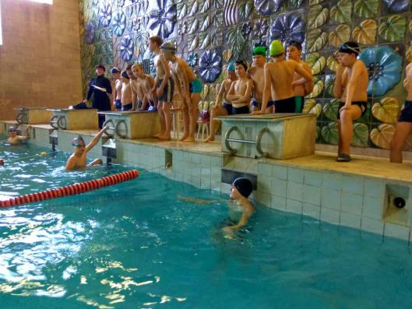
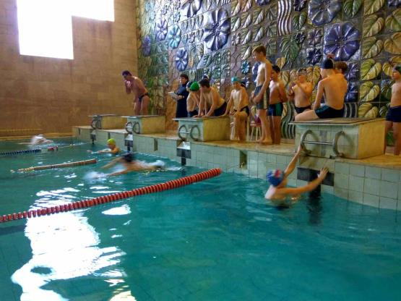

Информация по итогам проведенного тестирования (среза)
на определение умеющих/не умеющих плавать школьников
МБОУ СОШ № 8 им. П. А. Щипанова города Кузнецка
по состоянию на 01.11.2017

ОУ | Кол-во обучающихся всего | Из них, освобожденных по состоянию здоровья | Кол-во обучающихся, прошедших  тестирование | Их них:
 |  |  |  | Умеют плавать | Не умеют плавать | Пройдут обучение в 2017-2018уч. году, чел.  (из гр.6)
1 | 2 | 3 | 4 | 5 | 6 | 7
МБОУ СОШ № 8 | 869 | 48 | 869 | 284 | 540 | 90

Рекомендации:
Рекомендации:
- Учителям физической культуры продолжить работу по качественной подготовке обучающихся 3-х- 9-х, 10х -11-х классов к сдаче нормативов испытаний и требований ГТО 1 и 5 ступеней.
- Руководителю МО учителей физической культуры отразить результаты выполнения нормативов испытаний и требований комплекса ГТО 1 - 6 ступеней на стенде ГТО.
- Классным руководителям в течение учебного года проводить классные часы, по темам: «История комплекса ГТО», «Возрождение традиций ВФСК ГТО», пропаганде здорового образа жизни.

